ООО «НПК «Медбиофарм» | OOO “RPC “Medbiopharm”
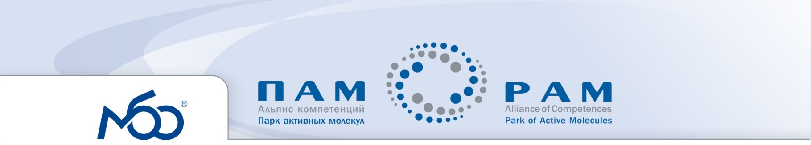

Рекомендации по применению «Йодказеина» в пищевых продуктах

Разрешительная документация:
Пищевой ингредиент "Йодказеин"
Декларация о соответствии Таможенного Союза ЕАЭС № RU Д-RU.АГ81.B.17468
Упаковка: расфасован по 5 гр.
Срок годности: 24 месяца.
Расчеты закладки Йодказеина в продукты, обогащенные йодом, проводят исходя из следующих данных:
- Содержание йода в Йодказеине (согласно ТУ 10.51.53-001-79899185-2017) – 7-10 %.
- Суточная потребность в йоде (согласно СанПиН 2.3.2.1078-01 приложение 14) – 150 мкг.
- По рекомендациям НИИ Питания РАМН количество вносимого микроэлемента для обогащения пищевых продуктов – 30-50% от суточной нормы.
- (ГОСТ Р 52349-2005 «Продукты пищевые функциональные»: физиологически функциональный пищевой ингредиент – 15-50% от суточной потребности).
- Также учитывается среднее суточное потребление обогащаемого пищевого продукта.
- Технологичность применения: йод в «Йодказеине» находится в прочной связи с рядом аминокислотных остатков белка казеина, выдерживающей различные температурные и влажностные режимы обработки. Концентрация «Йодказеина» в составе обогащаемого им продукта определяется утвержденным в установленной форме методом, а рецептура и технология отличаются простотой дозирования необходимых компонентов.
- Стабильность связывания йода: обогащенные «Йодказеином» пищевые продукты в течение длительного времени стабильно сохраняют йод в необходимых для профилактики йодного дефицита количествах (в среднем срок годности «Йодказеина» составляет 2 года).
- Расход йодказеина не должен быть более – 9,0 г на тонну готовой продукции (сыры); 6,5 г на тонну готовой продукции (творог и сметана); 5 г на тонну готовой продукции (хлеб и хлебобулочные изделия); 2,5 г на тонну готовой продукции (молоко и молочные изделия) и т.д.

Для обогащения продуктов предварительно готовится раствор Йодказеина.
2. Приготовление раствора Йодказеина:
в воде:
- в 1 л воды вносят 2,5 г натрия двууглекислого и перемешивают в течение 5-10 минут до его полного растворения;
- раствор подогревают до 40-50°С и вносят в него Йодказеин из расчета 5 г Йодказеина (или количество, указанное в ТИ) на 1 л раствора;
- смесь периодически перемешивают до полного растворения Йодказеина, поддерживая в течение этого времени температуру раствора на уровне 40-50°С;
- полученный маточный раствор допускается хранить в темном прохладном месте в закрытой стеклянной таре в течение 3-х дней.
в пастеризованном молоке:
- Йодказеин вносят в молоко, нагретое до 50-60°С из расчета 5 г Йодказеина (или количество, указанное в ТИ) на 1 л молока;
- смесь периодически перемешивают до полного растворения Йодказеина, поддерживая в течение этого времени температуру раствора на уровне 50-60°С.
При растворении допускается наличие небольшого осадка (нерастворившегося белка) (согласно ТУ 10.51.53-001-79899185-2017), который при необходимости отфильтровывают.
2. Внесение приготовленного раствора Йодказеина в продукты:
- Приготовленный раствор Йодказеина вносят тонкой струйкой, соблюдая условия асептики, тщательно перемешивая в течение 5-10 минут до равномерного распределения раствора в продукте.
3. Внесение приготовленного раствора Йодказеина в мясные и колбасные изделия:
- Приготовленный раствор Йодказеина вносят тонкой струйкой на любой стадии куттерования, соблюдая условия асептики, тщательно перемешивая в течение 5-10 минут до равномерного распределения раствора в продукте.

Нормы внесения Йодказеина в некоторые продукты:

- Хлеб и хлебобулочные: 5 г йодказеина на 1000 кг готового продукта.
- Молоко: 2,5 г йодказеина на 1000 кг готового продукта. Раствор йодказеина вносится в нормализованное молоко до пастеризации.
- Кефир: 2,5 г йодказеина на 1000 кг готового продукта. Раствор йодказеина вносится в подготовленное для сквашивания молоко или сливки, соблюдая условия асептики.
- Сметана и творог: 6,5 г йодказеина на 1000 кг готового продукта. Раствор Йодказеина вносится в подготовленное для сквашивания молоко или сливки, соблюдая условия асептики.
- Мясные и колбасные изделия: 5 г йодказеина на 1000 кг готового продукта.

